Пт. Май 24th, 2024 3:43:59 PM
Новые УРОКИ
Новый сайт от проекта UROKI.NET. Конспекты уроков, классные часы, сценарии школьных праздников. Всё для учителя - всё бесплатно!

5 КЛАСС БИОЛОГИЯ

Роль биологии в жизни — конспект урока

Автор Глеб Беломедведев
⬧ МАЙ 24, 2024  #видео, #жизнь, #загадки, #интеллект-карта, #интересные факты, #карта
памяти, #кроссворд, #наука, #облако слов, #пазлы, #поговорки, #полезные советы, #пословицы, #презентация, #ребус, #роль, #стихотворение, #технологическая карта, #чек-лист, #человек 
18 фото  Время прочтения: 27 минут(ы)

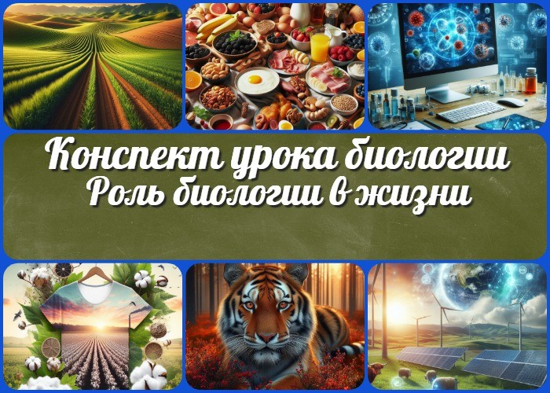

Содержание [Скрыть]

- Роль биологии в жизни современного человека — конспект урока биологии
- Вступление
- Выберите похожие названия
- Возраст учеников
- Класс
- Календарно-тематическое планирование
- Раздел календарного планирования по биологии в 5 классе
- УМК (Учебно-методический комплекс)
- Учебник
- Дата проведения
- Длительность
- Вид
- Тип
- Форма проведения
- Цель
- Задачи
- Универсальные учебные действия
- Методические приёмы

- Предварительная работа педагога
- Оборудование и оформление кабинета
- Ход занятия / Ход мероприятия
  - Организационный момент
  - Актуализация усвоенных знаний
- Вступительное слово учителя
- Основная часть
  - Значимость биологии в повседневной жизни человека
  - Сельское хозяйство
  - Еда и напитки
  - Здоровье и медицина
  - Одежда
  - Окружающая среда и экосистема
  - Энергия
  - Биотопливо нового поколения
- Рефлексия
- Заключение
- Домашнее задание
- Технологическая карта
- Смотреть видео по теме
- Полезные советы учителю
- Чек-лист педагога
- Карта памяти для учеников
- Стихотворение
- Кроссворд
- Интересные факты для занятия
- Загадки
- Пословицы и поговорки
- Ребус
- Пазлы
- Интеллект-карта
- Облако слов
- Презентация
- Список источников и использованной литературы

Роль биологии в жизни современного человека — конспект урока биологии

Вступление

Этот конспект урока посвящен теме «Роль биологии в жизни современного человека» и предназначен для учителей биологии 5 класса. Здесь вы найдете подробный план, включающий обсуждение значимости биологии в повседневной жизни, сельском хозяйстве, медицине, экологии и энергетике. Кроме того, в материале представлены технологическая карта, кроссворд, бесплатная презентация, загадки и ребус по теме, что позволит вам эффективно подготовиться и провести
увлекательное занятие.

Выберите похожие названия

Разработка урока: «Биология в современном мире» Открытый урок: «Значение биологии для человека» Методическая разработка: «Бионаука и повседневная жизнь» Учебный материал: «Влияние биологии на человека»

Возраст учеников
10-11 лет

Класс

5 класс

Календарно-тематическое планирование

КТП по биологии 5 класс

Раздел календарного планирования по биологии в 5 классе
Раздел «Биология — наука о живой и неживой природе» (4 часа)

УМК (Учебно-методический комплекс)
[укажите название своего УМК, по которому вы работаете]

Учебник
[укажите название своего учебника]

Дата проведения
[укажите дату проведения]

Длительность
45 минут

Вид
Изучение нового материала

Тип
Комбинированный

Форма проведения
Урок-лекция с элементами беседы и демонстрации

Цель

Показать значимость предмета в повседневной жизни современного человека

Задачи

Обучающая:

Ознакомить учащихся с основными областями применения изучаемого предмета в повседневной жизни

Развивающая:

Развивать умение анализировать и делать выводы

Воспитательная:

Формировать уважительное отношение к природе и научным достижениям

Универсальные учебные действия

Личностные УУД:

Формирование интереса к новому предмету и экологическому мышлению

Регулятивные УУД:

Развитие навыков самостоятельного планирования и контроля своей деятельности

Познавательные УУД:

Развитие умения работать с информацией, анализировать и делать выводы

Коммуникативные УУД:

Развитие навыков общения и сотрудничества в учебной деятельности

Метапредметные УУД:

Применение знаний в различных жизненных ситуациях

Методические приёмы

Объяснение Беседа Демонстрация
Работа с презентацией

Предварительная работа педагога

Подготовить презентацию, тех.карту, чек-лист, карту памяти, облако слов и ментальную карту
Найти загадки, пословицы и поговорки по теме Настроить оборудование для демонстрации

Оборудование и оформление кабинета

Компьютер и проектор Презентация Раздаточные материалы

Ход занятия / Ход мероприятия

Организационный момент
Учитель входит в класс, приветствует учеников и просит их сесть на свои места.

Учитель:

Добрый день, ребята! Давайте начнем наш урок. Для начала я проведу перекличку, чтобы убедиться, что все присутствуют. Пожалуйста, отвечайте «здесь», когда услышите своё имя.

Учитель называет имена учеников, фиксируя присутствующих.

Учитель:

Спасибо. Теперь проверим, готовы ли вы к уроку. Пожалуйста, достаньте ваши тетради, учебники и ручки. Посмотрите, чтобы на ваших столах не было ничего лишнего.

Учитель обходит класс, проверяя готовность учебных материалов у учеников.

Учитель:

Отлично. Дежурные, пожалуйста, подготовьте к работе проекционный экран. Мы будем использовать его для демонстрации материалов на сегодняшнем уроке.

Дежурные учащиеся готовят проекционный экран.

Учитель:

Пока экран настраивается, напомню вам несколько правил поведения на уроке. Во время урока прошу вас внимательно слушать, не перебивать и поднимать руку, если хотите что-то сказать или задать вопрос. Пожалуйста, отключите ваши мобильные телефоны или переведите их в беззвучный режим, чтобы они не мешали проведению урока.

Учитель ждёт, пока ученики отключат телефоны.

Учитель:

Спасибо за понимание. Теперь мы готовы начать наш урок. Сегодня нас ждет очень интересная и важная тема. Начнем с повторения того, что мы изучали на прошлом уроке.

Учитель переходит к следующему этапу урока.

Актуализация усвоенных знаний
Ребята, перед тем как мы начнем новую тему, давайте вспомним, что мы изучали на прошлом уроке. Мы говорили о «Биология — система наук о живой природе«.
Помните? Давайте вместе подумаем и вспомним основные моменты.

Учитель делает паузу, чтобы ученики могли сосредоточиться.

Кто может сказать, что изучает биология? Поднимите руку.

Ожидает, пока несколько учеников поднимут руки, затем выбирает одного.

Ученик:

Этот предмет изучает живые существа и их окружение.

Учитель:

Отлично! А какие живые существа мы можем назвать? Кто помнит?

Выбирает другого ученика.

Школьник:

Растения, животные, микроорганизмы.

Учитель:

Молодцы! А теперь давайте вспомним, какие разделы есть в этом школьном предмете. Кто может назвать хотя бы один?

Выбирает ученика.

Школьник:

Ботаника, зоология, анатомия, микробиология.

Педагог:

Правильно! Мы также говорили о том, как этот школьный предмет помогает нам понимать мир вокруг нас. Теперь я хочу, чтобы вы подумали и предложили, как эта наука может быть полезна в вашей повседневной жизни. Какие идеи у вас есть?

Даёт ученикам время подумать и поднять руки.

Педагог:

Да, вижу ваши руки. Давайте послушаем ваши идеи.

Выбирает несколько учеников для ответа.

Учащийся 1:

Она помогает лечить болезни.

Учащийся 2:

Она важна для выращивания растений и животных.

Учащийся 3:

Эта наука помогает сохранять природу.

Педагог:

Замечательные ответы! Вы отлично справились. Теперь, когда мы вспомнили, что такое биология и как она важна, мы готовы перейти к новой теме нашего урока.
Сегодня мы поговорим о том, как она влияет на нашу жизнь каждый день. Это будет очень интересно!

Вступительное слово учителя
Ребята, сегодня у нас очень интересный и важный урок. Мы будем говорить о том, как биология влияет на нашу повседневную жизнь. Вы, наверное, замечали, что биология окружает нас повсюду, но как именно она помогает нам каждый день?

Учитель делает паузу, чтобы ученики сосредоточились.

Давайте представим, что мы с утра до вечера внимательно смотрим на всё, что нас окружает. Мы едим завтрак, идём в школу, играем на улице, делаем домашние задания. Всё это время эта наука незримо помогает нам. Сегодня мы узнаем, как именно.

Цитата:
«Человечество на планете — это не просто случайное сочетание вещей. Мы — часть этой сложной паутины живых связей.»
— Мария Смит, 1878–1963, биологический антрополог, учёный.

Тема нашего урока – «Роль биологии в жизни современного человека». Мы поговорим о том, как она помогает нам получать еду, заботиться о нашем здоровье, носить удобную одежду и даже как она помогает сохранять нашу природу. Узнаем, какие научные открытия сделали нашу жизнь лучше и удобнее.

Мы рассмотрим такие важные области, как сельское хозяйство, медицина, окружающая среда, энергия и другие. Вы увидите, что биология – это не только наука, которую мы изучаем на уроках, но и то, что делает нашу жизнь лучше каждый день.

В конце урока мы проведём небольшое обсуждение и рефлексию, чтобы понять, что нового и интересного вы узнали сегодня. Надеюсь, что вам будет очень интересно и полезно. Готовы начать? Тогда вперед, в увлекательный мир!

Основная часть

Значимость биологии в повседневной жизни человека
На этом занятии мы погрузимся в удивительный мир биологии, чтобы понять, как она влияет на нашу повседневную жизнь. Для начала, представьте себе, что биология – это как волшебная нить, сплетающая все аспекты нашего существования. Да, это действительно так!

Давайте начнем с самого начала дня – с завтрака. Когда мы едим хлеб, фрукты или выпиваем молоко, мы получаем энергию и питательные вещества благодаря процессам, которые изучает наш школьный предмет. Без неё мы бы не смогли набираться сил на день.

Стоит прочесть также: Живая и неживая природа - конспект урока

Помимо этого, она играет ключевую роль в нашем здоровье и медицине. За последние десятилетия ученые сделали огромные открытия в области лекарств и методов лечения различных болезней. Например, благодаря этой науке мы знаем, как бороться с инфекциями, как лечить различные заболевания и как предотвращать их возникновение.

А что насчет одежды? Вы, наверное, знаете, что многие ткани создаются из натуральных волокон, таких как хлопок или шерсть. Именно эта наука помогает нам понять, как производить эти материалы, обрабатывать их и использовать для создания удобной и качественной одежды.

И это только маленькая часть того, что делает органическая наука для нас каждый день! Мы еще рассмотрим, как она влияет на сельское хозяйство, окружающую среду, энергию и многое другое. Поэтому не переключайтесь – интересные открытия ждут нас впереди!

Сельское хозяйство

Иллюстративное фото / newUROKI.net

Сегодня мы поговорим о том, как биология помогает улучшить сельское хозяйство – то, что касается выращивания растений и разведения животных на фермах. Вы когда- нибудь задумывались, откуда берется наша еда? Ответ прост: сельское хозяйство!

Ботаника – это часть биологии, которая изучает растения. Благодаря ботанике ученые разрабатывают новые сорта культурных растений, которые лучше устойчивы к

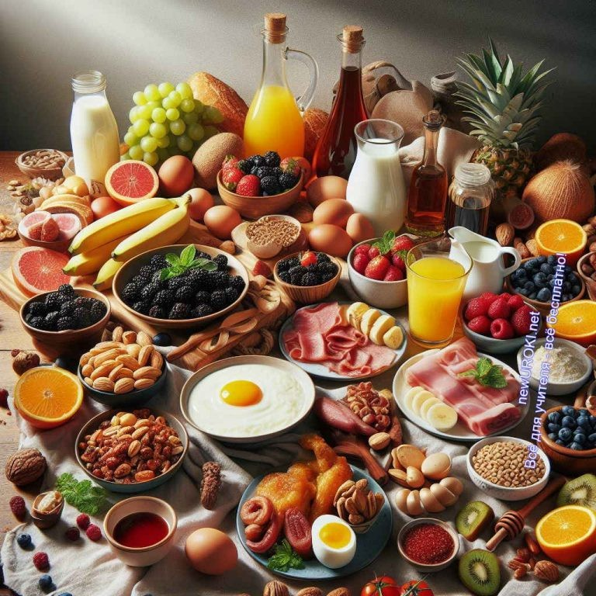
болезням и вредителям, дают больше урожая и содержат больше питательных веществ. Например, в прошлом урожае картофеля может быть много болезней, которые уменьшают количество урожая. Благодаря этой науке ученые разрабатывают сорта картофеля, которые более устойчивы к этим болезням.

А как насчет животных? Здесь на помощь приходит зоология – другая часть этого предмета, изучающая животных. Зоологи изучают, как разводить животных так, чтобы они были здоровыми и давали больше молока, мяса или яиц. Они также изучают, как предотвращать болезни у животных и как улучшить условия их содержания.

Современная наука помогает фермерам увеличить урожайность и качество продуктов питания, что делает нашу жизнь лучше и здоровее.

Еда и напитки

Иллюстративное фото / newUROKI.net

Сейчас узнаем, как биологические процессы влияют на производство и сохранение продуктов питания – то, что мы едим и пьем каждый день.

Давайте начнем с растений. Растения играют огромную роль в нашем рационе. Они предоставляют нам фрукты, овощи, злаки и другие продукты, которые мы употребляем в пищу. Благодаря органическим исследованиям и селекции ученые создают новые сорта растений, которые выращиваются с целью увеличения урожайности, улучшения вкуса и качества продуктов. К примеру, иногда у нас в саду растет некачественная клубника или яблоки с кислым вкусом. Благодаря биологии, ученые находят способы улучшить эти сорта растений, чтобы они становились более вкусными и питательными.

Теперь поговорим о животных. Многие из нас употребляют еду животного происхождения, такие как молоко, мясо, яйца и многие другие. Благодаря биологическим исследованиям, ученые разрабатывают способы улучшить качество этой еды. Например, они изучают, как кормление животных влияет на качество мяса и молока, а также какие условия хранения обеспечивают сохранность продуктов.
Очень важно также обсудить биологические процессы, которые происходят с продуктами в процессе их переработки и хранения. Например, вы когда-нибудь замечали, что фрукты и овощи начинают портиться, если их долго хранить? Это происходит из-за различных биологических процессов, таких как окисление, разложение и гниение, которые могут изменять внешний вид, вкус и питательную ценность продуктов. Ученые и инженеры работают над тем, чтобы найти способы увеличить срок хранения еды, используя знания из этой области.
Итак, бионаука играет ключевую роль в производстве и сохранении продуктов питания, обеспечивая нам качественную и питательную еду для нашего здоровья и благополучия.

Здоровье и медицина

Иллюстративное фото / newUROKI.net

Давайте обсудим то, как биология влияет на наше здоровье и помогает бороться с различными заболеваниями.

Первое, что нужно понять, это то, что наш организм состоит из множества маленьких частей, которые называются клетками. В школьном курсе мы будем изучать, как работают эти клетки, как они взаимодействуют друг с другом и с

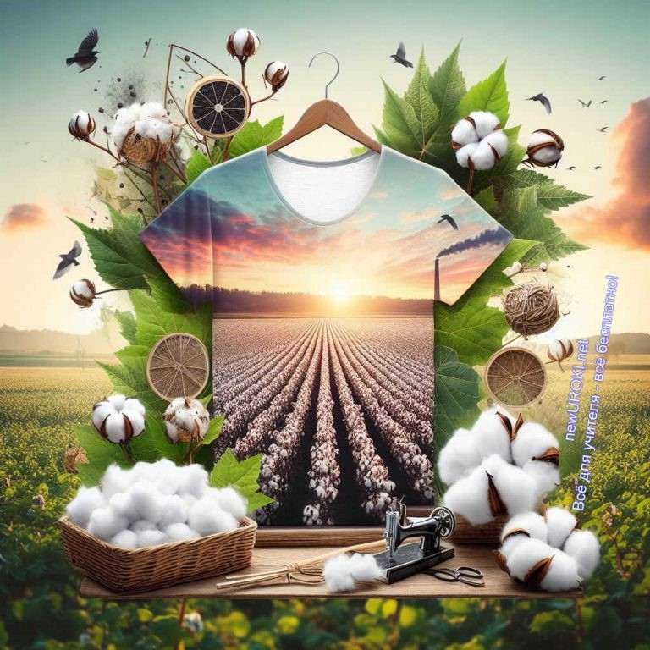
окружающей средой. Это знание очень важно для медицины, потому что многие заболевания начинаются с изменений в клетках.
Давайте рассмотрим пример. Вы, наверное, слышали о таких заболеваниях, как рак. Рак – это болезнь, при которой клетки начинают расти и размножаться слишком быстро, образуя опухоль. Благодаря генетическим исследованиям, ученые понимают, что происходит в клетках при раке, и могут разрабатывать методы лечения, например, химиотерапию или лучевую терапию, которые помогают убить больные клетки и остановить их размножение.
Кроме того, эта наука изучает причины различных заболеваний и способы их профилактики. Например, многие инфекционные заболевания вызываются микроорганизмами, такими как бактерии и вирусы. Благодаря вирусологическим исследованиям, ученые разрабатывают вакцины – это специальные препараты, которые помогают нашему иммунитету бороться с инфекциями, не давая им развиться в организме.
Также эта наука помогает нам понять, как правильно питаться и вести здоровый образ жизни. Исследования в области биологии показывают, что многие заболевания, такие как диабет, ожирение и сердечно-сосудистые заболевания, связаны с неправильным образом жизни и питания. Поэтому знание основ биологии помогает нам сделать правильный выбор в пользу здоровья.
Итак, бионаука играет важную роль в развитии медицины, помогая нам лечить болезни, предотвращать их возникновение и вести здоровый образ жизни.

Одежда

Иллюстративное фото / newUROKI.net

Вы когда-нибудь задумывались, из чего сделаны ваши футболки, штаны или платья? Большинство из них изготовлены из тканей, которые произведены из растительных или

животных материалов. Биология изучает различные организмы и их структуры, что помогает находить новые способы использования их в текстильной промышленности.

Окружающая среда и экосистема — это все, что нас окружает:
воздух, вода, почва, растения, животные и другие живые

Растительные материалы, такие как хлопок и лен, давно используются для создания тканей. Хлопок получают из волокон хлопкового растения, а лен — из стеблей льна. Эти материалы хорошо впитывают влагу и приятны на ощупь, что делает одежду из них комфортной в носке.

Также в текстильной промышленности широко используются животные материалы, такие как шерсть и шелк. Шерсть получают от овец, а шелк — из коконов шелкопряда. Шерстяные волокна обладают теплоизоляционными свойствами, поэтому одежда из шерсти хорошо сохраняет тепло. Шелковые ткани легкие и приятные на ощупь, они хорошо дышат, что делает их особенно подходящими для летней одежды.

Современные технологии позволяют использовать биологические материалы не только для создания тканей, но и для производства более инновационной одежды. Например, из волокон бамбука делают ткани, которые обладают антибактериальными свойствами и хорошо впитывают влагу, что делает их идеальными для спортивной одежды.

Таким образом, биология помогает нам не только понять, как устроены организмы, но и использовать их ресурсы для создания разнообразной и качественной одежды.

Окружающая среда и экосистема

Иллюстративное фото / newUROKI.net

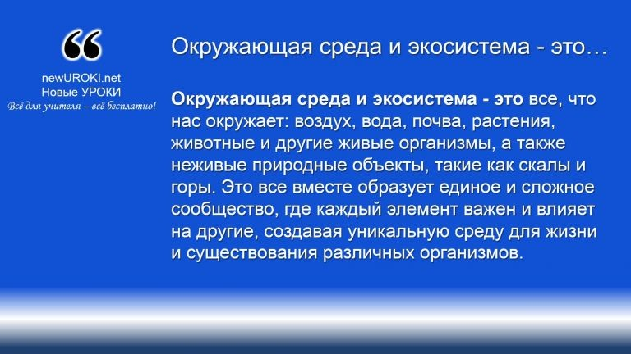
организмы, а также неживые природные объекты, такие как скалы и горы. Это все вместе образует единое и сложное сообщество, где каждый элемент важен и влияет на другие, создавая уникальную среду для жизни и существования различных организмов.

Определение

Окружающая среда важна для нашей жизни, потому что мы зависим от нее для получения пищи, воды и кислорода. Но в последнее время мы видим, что природа становится все более загрязненной из-за деятельности человека.

Биология помогает нам понять, какие последствия могут быть, если мы продолжим загрязнять окружающую среду. Например, изучая влияние загрязнения на растения и животных, мы можем предсказать, как это повлияет на нашу еду и воду. Эта наука также показывает нам, какие виды живых существ могут выжить в загрязненной среде, а какие могут исчезнуть.

Одним из способов борьбы с загрязнением природы является сохранение экосистем. Экосистема — это сообщество живых организмов вместе с их окружением. Они работают как единое целое, обеспечивая баланс в природе. Органическая наука помогает нам понять, какие виды живых существ входят в экосистему и как они взаимодействуют друг с другом.

Например, в лесной экосистеме деревья предоставляют жилье для различных видов животных, а корни деревьев удерживают почву, предотвращая эрозию. Если мы разрушим лесную экосистему, это может привести к утрате биоразнообразия и ухудшению качества почвы.

Таким образом, биология играет важную роль в нашей жизни, помогая нам понять взаимосвязь между живыми существами и их окружением. Благодаря этому пониманию мы можем принимать меры для сохранения окружающей среды и поддержания экосистем в здоровом состоянии.

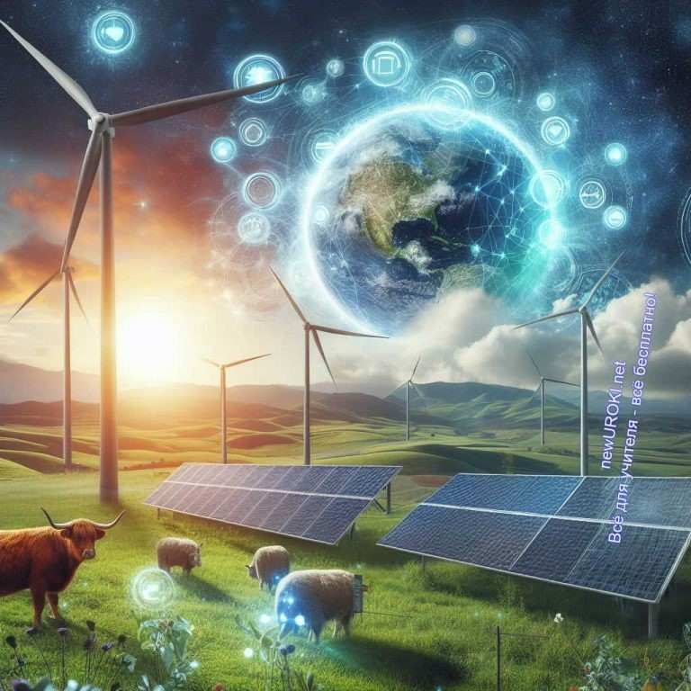
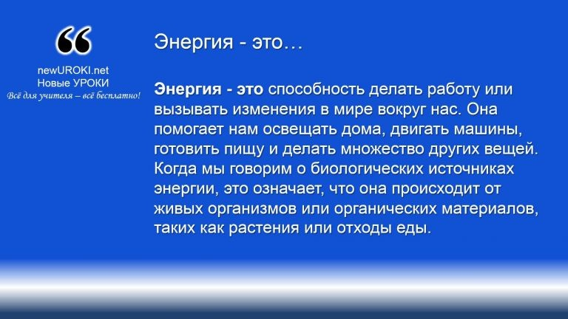

Энергия — это способность делать работу или вызывать изменения в мире вокруг нас. Она помогает нам освещать дома, двигать машины, готовить пищу и делать множество других вещей. Когда мы говорим о биологических источниках энергии, это означает, что она происходит от живых организмов или
органических материалов, таких как растения или отходы еды.

Стоит прочесть также: КТП 5 класс

Энергия

Иллюстративное фото / newUROKI.net

Определение

Биология помогает нам понять, откуда берется энергия, которую мы используем. Одним из биологических источников энергии является биогаз. Биогаз производится из органических отходов, таких как навоз, остатки еды и растительные отходы. Этот газ можно использовать для нагрева домов или генерации электроэнергии. Биогаз — это не только эффективный источник топлива, но и способ утилизации отходов, что делает его экологически безопасным.

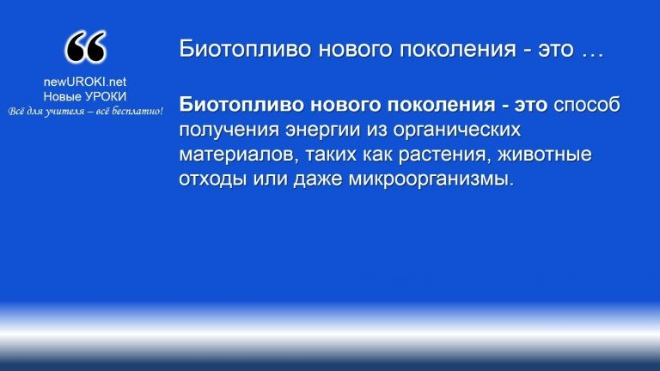
Еще одним необычным источником является биоэлектричество. Это вид, который производится живыми организмами, такими как бактерии. Некоторые виды бактерий способны производить электричество в результате химических процессов, происходящих в их клетках. Это открывает новые возможности для использования биоэлектричества в различных областях, таких как медицина и промышленность.

Биотопливо нового поколения — это способ получения энергии из органических материалов, таких как растения, животные
отходы или даже микроорганизмы.

Важно помнить, что использование таких источников имеет свои преимущества и недостатки. С одной стороны, они могут быть экологически более безопасными и устойчивыми, чем традиционные источники, такие как уголь или нефть. С другой стороны, производство и использование биологической энергии могут требовать больших затрат времени и ресурсов.

Таким образом, биология играет важную роль в изучении и использовании альтернативных источников энергии. Понимание этих процессов помогает нам создавать более устойчивые и экологически чистые источники энергии для будущего.

Биотопливо нового поколения

Определение

Одной из важных перспектив его использования является то, что его производство не создает так много загрязнений, как традиционные источники энергии, такие как уголь или нефть. Это означает, что использование биотоплива может помочь снизить загрязнение воздуха и бороться с изменением климата.

Одним из видов биотоплива нового поколения является биогаз. Биогаз производится путем разложения органических материалов в отсутствие кислорода. Этот процесс называется ферментацией и происходит в специальных установках, называемых

биогазовыми установками. В результате разложения органических отходов выделяется газ, который можно использовать для производства электроэнергии или тепла.

Еще одним видом биотоплива нового поколения является биоэлектричество. Это электричество, произведенное из биологических материалов, таких как сельскохозяйственные отходы или даже некоторые виды водорослей.
Биоэлектричество можно получить, используя специальные устройства, называемые биореакторами, которые преобразуют биологические материалы в электрическую энергию.

Одной из главных преимуществ использования биотоплива нового поколения является то, что его источники, такие как растения или органические отходы, могут быть воспроизведены и использованы снова, в отличие от традиционных источников энергии, которые исчерпываются. Также биотопливо может помочь сократить зависимость от нестабильных ресурсов, таких как нефть, и создать новые возможности для развития сельских районов.

Таким образом, использование биотоплива нового поколения представляет собой многообещающую перспективу для будущего, так как это не только способ получения энергии, но и шаг к более чистому и устойчивому будущему.

Рефлексия
Ребята, сегодня мы прошли очень интересный урок о роли биологии в нашей жизни. Теперь самое время подвести его итоги. Давайте вспомним, что мы узнали? Какие новые факты и знания мы получили?

Пожалуйста, поделитесь своими мыслями и впечатлениями. Может быть, у кого-то возникли вопросы или замечания? Очень важно высказать свое мнение и поделиться тем, что вы усвоили сегодня.

Также давайте оценим наше участие в уроке. Как вы чувствовали себя во время занятия? Было ли что-то, что вас заинтересовало или, наоборот, вызвало затруднения? Может быть, вы нашли какие-то аспекты, которые можно улучшить в следующий раз?

Не стесняйтесь высказываться, ваши мысли и отзывы очень важны для нас, чтобы делать занятия еще интереснее и эффективнее.

Заключение

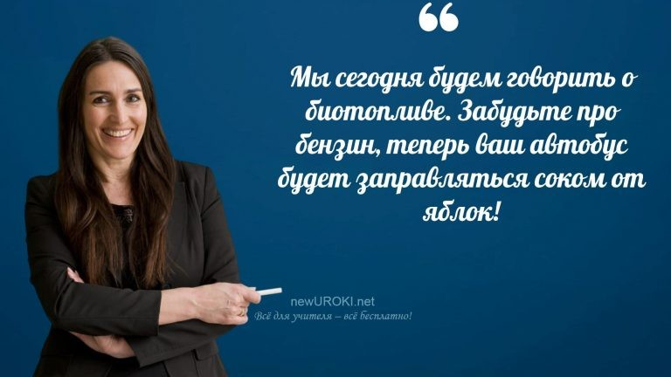

Учителя шутят

Ребята, сегодня мы провели увлекательное путешествие по миру биологии и ее влиянию на нашу жизнь. Мы узнали о том, как изучаемый нами предмет помогает нам в повседневной жизни, в сельском хозяйстве, медицине, экологии, и даже в производстве одежды и энергии.

Это был очень интересный и познавательный урок, который показал нам, как важен этот предмет для нашего мира. Давайте помнить о том, что каждое новое знание, которое мы приобретаем, делает нас умнее и помогает нам лучше понимать окружающий мир.

Не забывайте быть любознательными, искать новые знания и удивляться миру вокруг себя. Биология — это удивительная наука, и мы только начали ее изучать!

Спасибо всем за активное участие в уроке! Удачи вам в дальнейшем изучении и во всех ваших учебных начинаниях!

Домашнее задание

Ученики шутят

Подготовить сообщение о том, как биология влияет на одну из областей, рассмотренных на уроке (выбрать по желанию).

Технологическая карта

Скачать бесплатно технологическую карту урока по теме: «Роль биологии в жизни современного человека»

Смотреть видео по теме

Значение биологии

Полезные советы учителю

Скачать бесплатно 5 полезных советов для проведения урока биологии по теме: «Роль биологии в жизни современного человека» в формате Ворд

Чек-лист педагога

Скачать бесплатно чек-лист для проведения урока биологии по теме: «Роль биологии в жизни современного человека» в формате Word

Чек-лист для учителя — это инструмент педагогической поддержки, представляющий собой структурированный перечень задач, шагов и критериев, необходимых для успешного планирования, подготовки и проведения урока или мероприятия.

Карта памяти для учеников

Скачать бесплатно карту памяти для учеников 5 класса по биологии по теме: «Роль биологии в жизни современного человека» в формате Ворд

Карта памяти — это методический инструмент, который помогает учащимся структурировать и запоминать ключевую информацию по определенной теме.

Стихотворение
Горбунова Анна Александровна https://stihi.ru/2014/07/25/6644

Биология

Без биологии не так полна и жизнь, Она как свет, искрящий у порога.
Ты поднимаешься всё смело дальше ввысь, В науку знаний и открытий и урока.

Любовь к живому быть должна у нас,
Не от него ль зависим мы на этом свете? В любой момент, в любой обычный час, Вам знания помогут, взрослые и дети.

Прекрасна наша матушка земля,
В своём зеленом пышном украшении. Вся горделива, необычна и нежна, Подарит яркие моменты, удивление.

Закатом солнца полюбуйся в тихий вечер, И тёмным небом, там, где звезды и луна. Природные лишь можно видеть «встречи», Когда один ты, с кем-то иль одна.

Строение птиц, растений, человека Так важно для познания людей.
Наука прошлого и будущего века
С тобою жизнь всегда была светлей!

Кроссворд

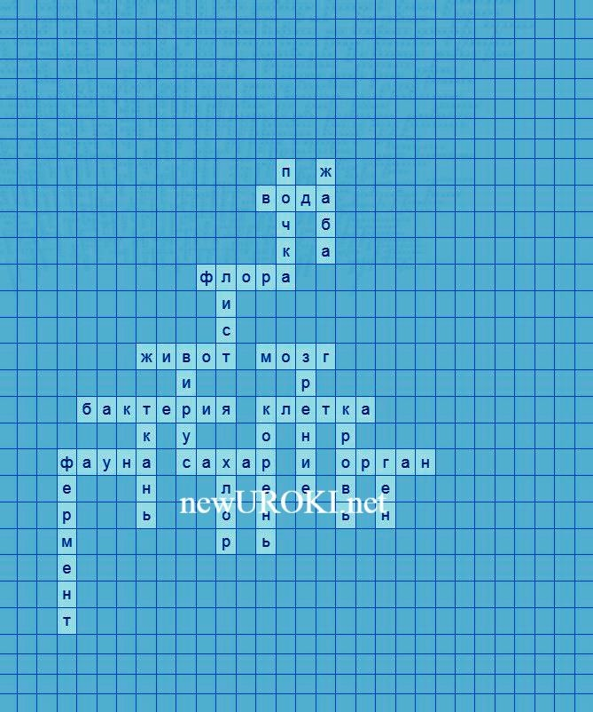

Кроссворд

Скачать бесплатно кроссворд на урок биологии в 5 классе по теме: «Роль биологии в жизни современного человека» в формате WORD

Интересные факты для занятия

Интересный факт 1:
Мозг человека весит примерно 1,4 килограмма, и он состоит из 86 миллиардов нейронов, которые работают вместе, чтобы мы могли думать, чувствовать и запоминать.

Интересный факт 2:
Ферменты в нашем желудке помогают переваривать еду, превращая её в вещества, которые наши тела могут использовать для энергии и роста.

Интересный факт 3:
Почки человека фильтруют примерно 180 литров крови каждый день, помогая удалять отходы и лишнюю воду из нашего тела.

Загадки
- Я расту из зерна, мои листья зеленеют под солнцем. Что это? (Растение)
- Я невидим, но могу заразить кого угодно. Кто я? (Вирус)
- Без меня жизнь на Земле была бы невозможна. Что это? (Вода)
- Я — дом для множества живых существ, могу быть разной формы и размера. Что это? (Организм)
- Я помогаю растениям питаться и дышать. Что это? (Лист)

Пословицы и поговорки

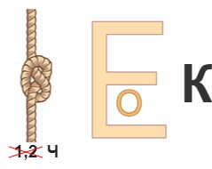
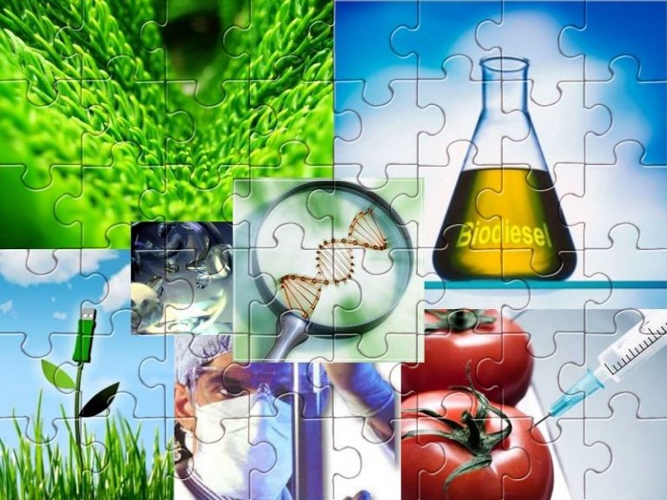
- Где семена, там и плоды.
- Глаза — зеркало души.
- Не корни тянут вверх, а ветки.
- Вода — источник жизни.
- Листья падают, корни остаются.

Ребус

Ребус

Если под картинкой вместо буквы зачеркнута цифра или знак равенства стоит между цифрой и буквой, то заменять нужно буквы, располагающиеся в названии картинки под этими номерами.
Если внутри буквы находятся другие буквы, то это означает, что где-то по смыслу нужно подставить предлог «в».

Пазлы

Пазлы

(Распечатайте, наклейте на плотную бумагу, разрежьте)

Интеллект-карта

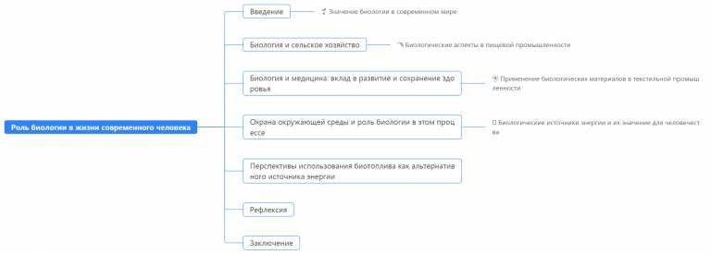
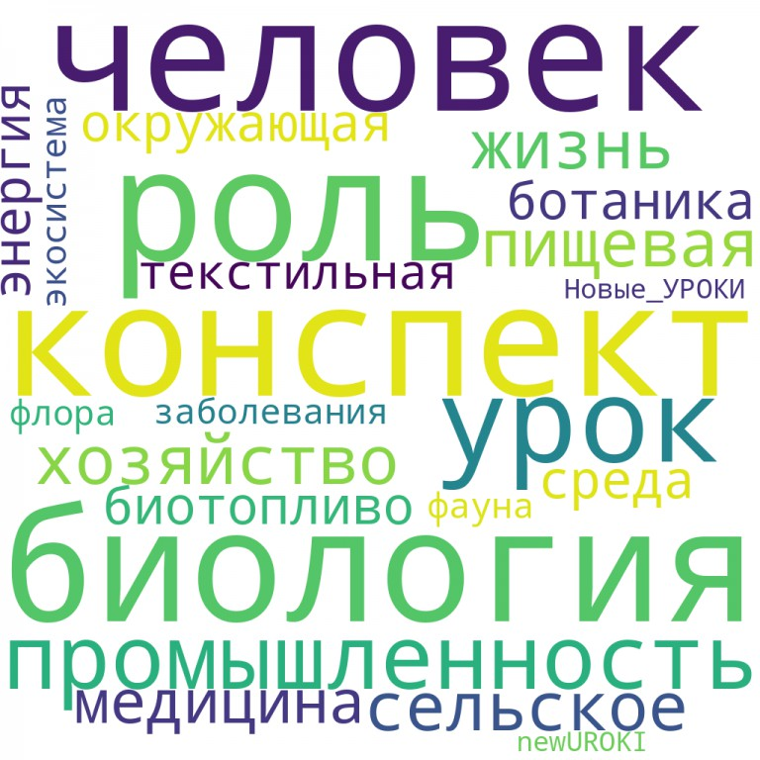
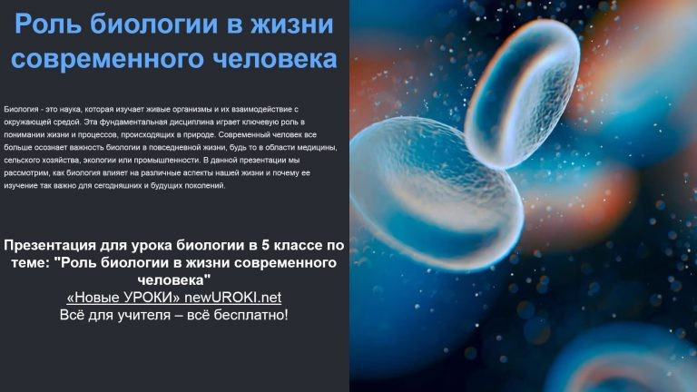
Ментальная карта

Ментальная карта (интеллект-карта, mind map) — это графический способ структурирования информации, где основная тема находится в центре, а связанные идеи и концепции отходят от неё в виде ветвей. Это помогает лучше понять и запомнить материал.

Облако слов

Облако слов

Облако слов — удобный инструмент на занятии: помогает активизировать знания, подсказывает, служит наглядным материалом и опорой для учащихся разных возрастов и предметов.

Презентация

Презентация

Скачать бесплатно презентацию на урок биологии в 5 классе по теме: «Роль биологии в жизни современного человека» в формате PowerPoint

Список источников и использованной литературы
- Фулькевич А.П., «Экосистемы и человек». Издательство «Дом книг», Москва, 2001. 220 страниц.
- Нуравский В.И., «Сельское хозяйство и биотехнологии». Издательство «Сириус», Санкт-Петербург, 1998. 150 страниц.
- Геничева О.Н., «Медицинская биология: основы и приложения». Издательство
«Вузовское образование», Новосибирск, 2005. 280 страниц.
- Вакулевский Г.А., «Охрана природы и экологическая безопасность». Издательство
«Дом книг», Москва, 2002. 190 страниц.
- Николаев Д.М., «Альтернативные источники энергии». Издательство «Энерго», Екатеринбург, 1999. 210 страниц.

 0 НРАВИТСЯ

 0 НЕ НРАВИТСЯ

50% Нравится
Или
50% Не нравится

Скачали? Сделайте добро в один клик! Поделитесь образованием с друзьями! Расскажите о нас!

− Слова ассоциации (тезаурус) к уроку: медицина, животное, грибы, бактерии, естествознание, инфузория, предмет, человек, животные, знания, книга

 При использовании этого материала в Интернете (сайты, соц.сети, группы и т.д.) требуется обязательная прямая ссылка на сайт newUROKI.net. Читайте "Условия использования материалов сайта"

КТП 5 класс 

Автор Глеб Беломедведев

Глеб Беломедведев - постоянный автор и эксперт newUROKI.net, чья биография олицетворяет трудолюбие, настойчивость в достижении целей и экспертность. Он обладает высшим образованием и имеет более 5 лет опыта преподавания в школе. В течение последних 18 лет он также успешно работает в ИТ-секторе. Глеб владеет уникальными навыками написания авторских конспектов уроков, составления сценариев школьных праздников, разработки мероприятий и создания классных часов в школе. Его талант и энтузиазм делают его неотъемлемой частью команды и надежным источником вдохновения для других.

ПОХОЖИЕ УРОКИ

КТП 5 класс

Биология — система наук — конспект урока

Живая и неживая природа — конспект урока

Найти
ПОИСК

КОНСПЕКТЫ УРОКОВ
Конспекты уроков для учителя Алгебра
Английский язык

Астрономия 10 класс
Библиотека

Биология 5 класс
География
- класс

- класс

- класс

- класс

- класс

- класс

Геометрия

Директору и завучу школы Должностные инструкции
ИЗО

Информатика История
Классный руководитель
- класс

- класс

- класс

- класс

- класс

- класс

- класс Профориентационные уроки
Математика Музыка Начальная школа ОБЗР
Обществознание Право Психология
Русская литература
Русский язык Технология (Труды) Физика

Новые УРОКИ
Физкультура Химия Экология
Экономика
Копилка учителя
Сценарии школьных праздников

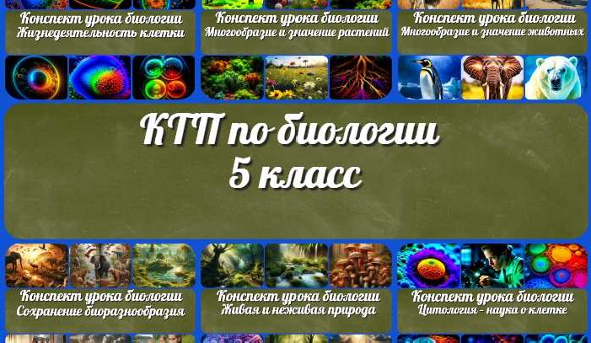
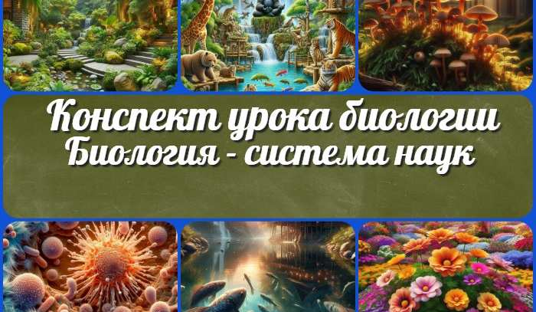
Роль биологии в жизни
— конспект урока
КТП 5 класс
Биология — система наук — конспект урока
Баги праздника —
сценка на Выпускной
ИНТЕРЕСНЫЕ КОНСПЕКТЫ УРОКОВ

Новый сайт от проекта UROKI.NET. Конспекты уроков, классные часы, сценарии школьных праздников. Всё для учителя - всё бесплатно!

Главная О сайте Политика конфиденциальности Условия использования материалов сайта

Добро пожаловать на сайт "Новые уроки" - newUROKI.net, специально созданный для вас, уважаемые учителя, преподаватели, классные руководители, завучи и директора школ! Наш лозунг "Всё для учителя - всё бесплатно!" остается неизменным почти 20 лет! Добавляйте в закладки наш сайт и получите доступ к методической библиотеке конспектов уроков, классных часов, сценариев школьных праздников, разработок, планирования по ФГОС, технологических карт и презентаций. Вместе мы сделаем вашу работу еще более интересной и успешной! Дата открытия: 13.06.2023

